Вы сейчас услышите
Вовсе не комические,
Мы с ребятами споем
Частушечки космические.

Я, как все наши мальчишки,
Космонавтом быть хочу,
Вырасту и непременно
К дальним звездам полечу.

Самым первым космонавтом
Стал Гагарин Юра.
Чтобы стать таким же сильным,
Нужна физкультура.

Все ребята с детства знают:
Юра - парень не простой.
Он сказал: «Поехали!»
Он махнул рукой.

И взметнулась прямо ввысь
Огромная ракета,
Оставляя за собой
След, словно комета.

Вчера Танька испытала
В невесомости полет,
Когда мальчики столкнули
Ее с горочки в сугроб.

Я ракету снаряжаю
Собираюсь на Луну.
Может, в космосе далеком
Новых я друзей найду.

1. Самый первый в космосе
Летел с огромной скоростью
Отважный русский парень,
Наш космонавт ...
(Гагарин)

* * *

2. На корабле воздушном,
Космическом, послушном,
Мы, обгоняя ветер,
Несемся на...
(ракете)

* * *

3. Есть специальная труба,
В ней Вселенная видна,
Видят звезд калейдоскоп
Астрономы в ...
(телескоп)

* * *

4. Посчитать совсем не просто
Ночью в темном небе звезды.
Знает все наперечет
Звезды в небе ...
(звездочет)

* * *

5. Сверкая огромным хвостом в темноте,
Несется среди ярких звезд в пустоте.
Она не звезда, не планета,
Загадка Вселенной - ...
(комета)

* * *

6. Осколок от планеты
Средь звезд несется где-то.
Он много лет летит-летит,
Космический ...
(метеорит)

* * *

7. Специальный космический есть аппарат,
Сигналы на Землю он шлет всем подряд.
Как одинокий таинственный путник,
Летит по орбите искусственный ...
(спутник)

* * *

8. Освещает ночью путь,
Звездам не дает заснуть.
Пусть все спят, ей не до сна,
В небе светит нам ...
(Луна)

* * *

9. Планета голубая,
Любимая, родная,
Она твоя, она моя,
А называется...
(Земля)

* * *

10. Океан бездонный, океан бескрайний,
Безвоздушный, темный и необычайный,
В нем живут Вселенные, звезды и кометы,
Есть и обитаемые, может быть, планеты.
(космос)

Там, где нет от солнца света,
Мчится в космосе ...
(ракета)

В ней, скафандр прочный сняв,
Отдыхает ...
(космонавт)

Видит полюс и экватор
Космонавт в ...
(иллюминатор)

Командир, приняв решение,
Шлёт на Землю ...
(сообщение)

Космонавт поел в обед
Кашу, борщ и ...
(винегрет)

Как же он варил компот,
Кашу или суп?
В космос плитку не берут.
Пища вся из ...
(туб)
РАКЕТА
1. Берём картон.
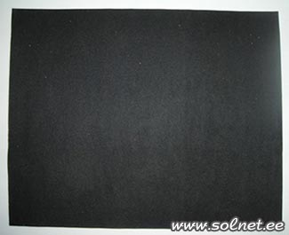
2. Выбираем фольгу и бумагу.

3. Подбираем цвет и форму.
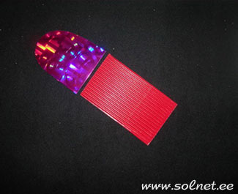
4. Вырезаем детали ракеты.
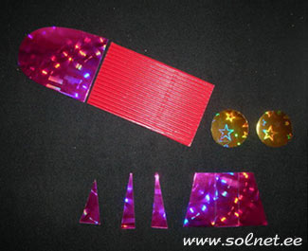
5. Приклеиваем методом разложения.
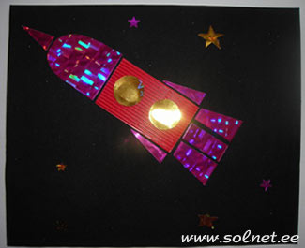
Подведены итоги конкурса.
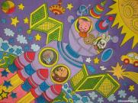  «С любимыми героями в  космическое путешествие») | 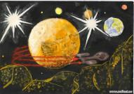  «Космические дали»  голосов: 71 | 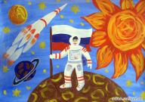  «Россия - первая!»  голосов: 62

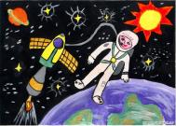  «В открытом космосе»  голосов: 61) | 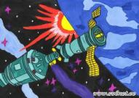  «Стыковка кораблей»  голосов: 59)

Для детей 4-7 лет
1. Рекомендую объяснить ребенку, почему празднуют День космонавтики, что это за праздник.
Материал для рассказа может быть следующим.
12 апреля в нашей стране отмечается День космонавтики. В этот день в 1961 году нашу планету потрясла неожиданная весть: "Человек в космосе!" Мгновенная мечта людей о полете в космос сбылась. Солнечным апрельским утром мощная ракета вывела на орбиту космический корабль "Восток" с первым космонавтом Земли? нашим соотечественником Ю. А. Гагариным на борту. Полет вокруг Земли длился 108 минут. Так началось время космических ракет, спутников, луноходов, международных космических экипажей. Люди всегда мечтали узнать о космосе как можно больше, ведь мир звезд огромный и таинственный. В нем много неизвестного и загадочного.
2. Рассмотрите картинки и иллюстрации в книгах с изображением космоса, космонавтов и космической техники.
3. Расскажите ребенку о первом космонавте - Юрии Гагарине.
4. Словарная работа.
Объясните ребенку значение слов: взлет, посадка, старт, приземление, скафандр, шлем.
5. Подберите однокоренные слова к слову "космос" (задание для детей 5-7 лет).
6. Упражнение "Посчитай" на согласование числительных с существительным.
1 космонавт, 2 космонавта, 3…, 4…, 5...
1 ракета, 2 ракеты, 3..., 4..., 5...
1 космический корабль, 2..., 3..., 4..., 5...
1 скафандр, 2..., 3..., 4..., 5...
7. Упражнение "Один - много" на употребление мн. числа существительных в род. падеже.
Один космонавт - много космонавтов.
Одна ракета - много ракет.
И так далее.
8. Составить предложение из слов.
Ракета, космос, летать, в.
Космонавт, в, летать, космос.
9. Развитие логического мышления (для детей 5-7 лет).
Отгадай загадки.
Лежит ковер, большой, большой, а не ступишь на него ногой.
(небо)
По голубому блюду золотое яблочко катится.
(небо и солнце)
10. Развитие слухового внимания, памяти. Предложите ребенку внимательно послушать сказку и постараться ее запомнить.
"Жил на свете Звездочет. Каждую ночь он наблюдал далекие звезды, а днем изучал самую близкую звезду - Солнце, пытаясь разгадать тайну их рождения, жизни и смерти. Но время шло. Звездочет старел, а тайна оставалась неразгаданной. И тогда он решил полететь к Солнцу, чтобы все увидеть самому. "Возьму свою старую карету, запрягу в нее пару сильных коней, да и помчусь!" - решил он.
"Что ты, что ты, - заскрипела карета, - мне не выдержать такого длинного путешествия - развалюсь по дороге! Ведь оно продлится не менее 500 лет! Возьми уж лучше автомобиль!"
Послушался Звездочет, выбрал машину. Но едва он взялся за руль, как зафырчал мотор: "Фр-ррр! Не буду включаться. Сто лет работать без отдыха не делаю!"
Решил Звездочет взять самолет. Сказал он самолету: "Отнеси меня, пожалуйста, к Солнцу! Я очень тороплюсь, сколько лет для этого надо?"
"10 лет. Но я не могу выполнить твою просьбу. В космосе нет воздуха и моим крыльям не на что опереться. Иди к моей сестре-красавице ракете. Только она может летать в безвоздушном пространстве".
Так Звездочет и поступил. Но только он собрался занять место в кабине корабля, как из-за туч выглянуло Солнце, и его золотистые лучи брызнули во все стороны. Один солнечный луч коснулся щеки Звездочета и шепнул: "Ракете нужен год, а мне только 8 минут. Полетели?"
Обрадовался Звездочет, потянулся за солнечным лучом и пропал из глаз..."
Вопросы после прочтения (lетям 4-5 лет вопросы необходимо задать до чтения сказки).
- Что наблюдал Звездочет ночью?
- Что он наблюдал днем?
- Куда решил полететь Звездочет?
- Какие виды транспорта решил использовать Звездочет, чтобы осуществить свою мечту?
- Сколько времени нужно ракете, чтобы долететь до Солнца?
- Сколько времени понадобилось солнечному лучу?
11. Развитие памяти, работа над четкостью речи.
Выучить стихотворение.
Мы лети к другим планетам!
Объявляем всем об этом!
Весь игрушечный народ
C нами просится в полет.
Жмется Заинька к ракете:
- Полечу я с вами, дети,
На любую из планет,
Где волков зубастых нет.
Мышки-крошки засмеялись:
- Мы летали, не боялись,
Высота-красота,
Ни единого кота!
Даже плюшевый медведь
Хочет к звездам полететь.
И с Большой медведицей
В синем небе встретиться.
(Г. Бойко)
12. Развитие мелкой моторки.
Нарисовать рисунок на тему космоса.
ЗАДАНИЕ №1
КОСМИЧЕСКИЙ ПАРАД
Дорисуй половинки фигур симметрично тем, что на рисунке, и увидишь, какие
инопланетные корабли участвовали в космическом параде. Раскрась их.
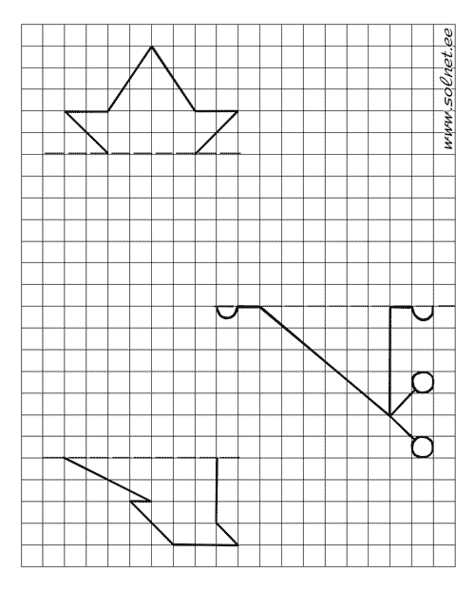
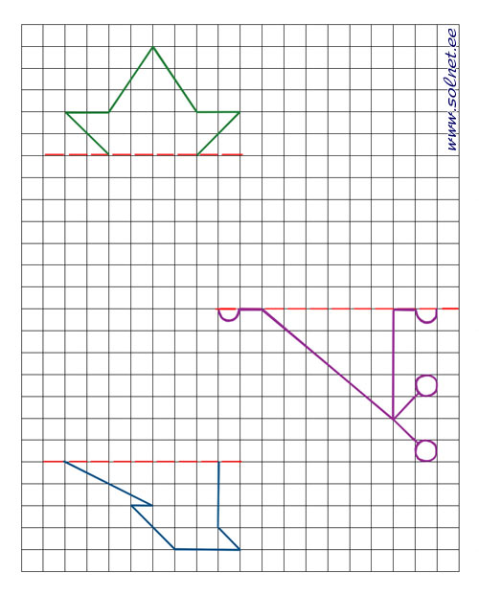
КОСМИЧЕСКИЕ ГОЛОВОЛОМКИ
ЗАДАНИЕ №2
НА ПЛАНЕТАХ СОЛНЕЧНОЙ СИСТЕМЫ
Мы живем на планете Земля. Но знаешь ли ты, что у нашей Земли большая семья? Земля – всего лишь одна из 8 планет, которые кружатся вокруг звезды по имени Солнце, вокруг нашего любимого и привычного Солнышка.
Ближе всех к Солнышку Меркурий. Он самый маленький из всей семьи и очень похож на Луну. За ним кружится сестричка Венера. Она по размерам почти такая же, как наша Земля, но всегда-всегда укрыта облаками. Третья от Солнца – наша Земля. А за ней по своему пути (по орбите, как говорят ученые) плывет красный пыльный Марс.
Пятая планета – самая большая в нашей Солнечной системе. Ее зовут Юпитер. За ним идет Сатурн со своими великолепными кольцами (это просто множество маленьких и больших камней кружатся вокруг планеты), лежебока–Уран (он как будто лежит на боку на своей орбите) и голубой Нептун.
Юпитер, Сатурн, Уран и Нептун – планеты–гиганты, то есть, они очень-очень большие. Большие по сравнению с Землей. Но все равно они намного меньше Солнца.
На какой планете Солнечной системы есть жизнь? “Конечно, на Земле!”- скажешь ты. И это правильно. На других планетах ученые так и не смогли обнаружить жизнь.
А Маринке и Егору это показалось очень обидно. “Что же,” – решили они, - “мы прилетим на планету, а там никого нет? Это неинтересно!” И ребята придумали и нарисовали животных, которые могут жить на остальных планетах.
Реши примеры и определи, с какой планеты каждое существо.
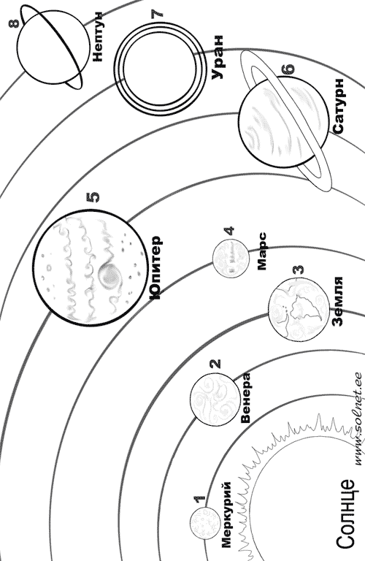
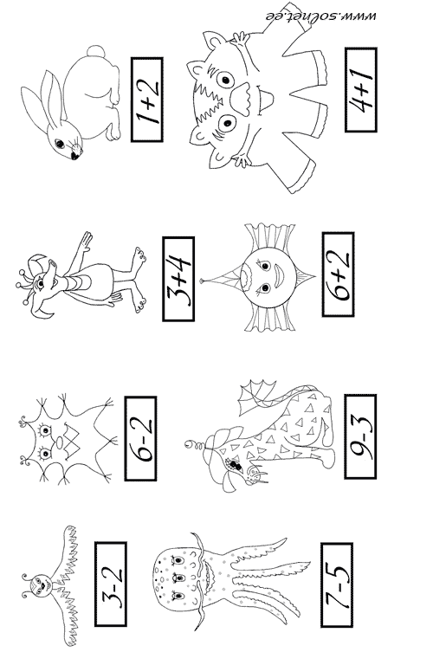
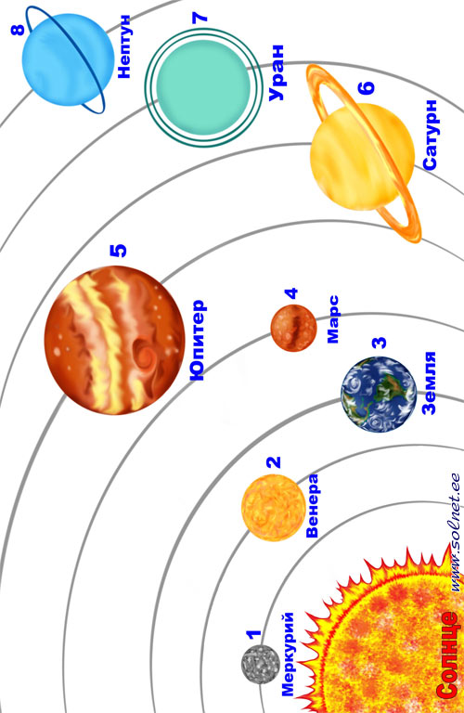
ЗАДАНИЕ №3
ДОРОЖКА ДО ЛУНЫ
Сладкоежка считает, что Луна медовая. Помоги ему добраться до Луны! Дорожка состоит из кружков, в которых получается “4”. Закрась эти кружки желтым.
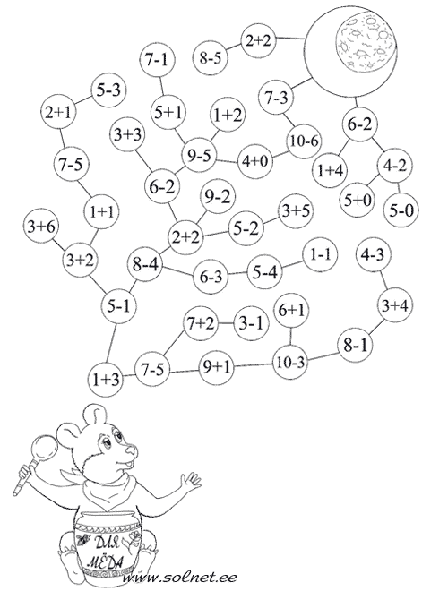
КОСМИЧЕСКИЕ ГОЛОВОЛОМКИ
ЗАДАНИЕ №4
СОСЧИТАЙ ЗВЕЗДЫ
Яркие звезды будем обозначать звездочкой. А неяркие – точкой.
Это – созвездия Малой и Большой Медведицы. Точнее, та их часть, которую можно увидеть без телескопа, невооруженным взглядом. Греческими буквами α (альфа) и β (бета) обозначаются две самые яркие звезды в созвездии.
Кстати, в созвездии Малой Медведицы самая яркая звезда – Полярная. Это одна из ярчайших звезд северного полушария, она известна тем, что указывает направление на Север. Другие звезды, как нам кажется, “движутся” по небу, а Полярная всегда “стоит на месте”.
Рассмотри рисунок и скажи:
Cколько ярких звезд в созвездии Малой Медведицы?
Cколько ярких звезд в созвездии Большой Медведицы?
Где ярких звезд больше?
На сколько?
Сколько всего звезд можно увидеть в созвездии Малой Медведицы?
Сколько всего звезд можно увидеть в созвездии Большой Медведицы?
Где больше?
На сколько?
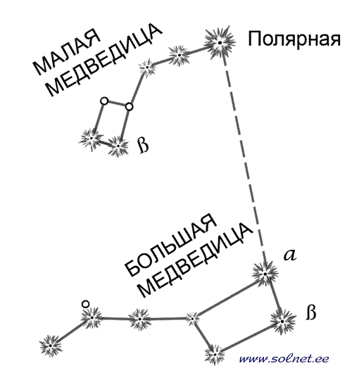
ЗАДАНИЕ №5
НЕЗНАКОМОЕ СОЗВЕЗДИЕ
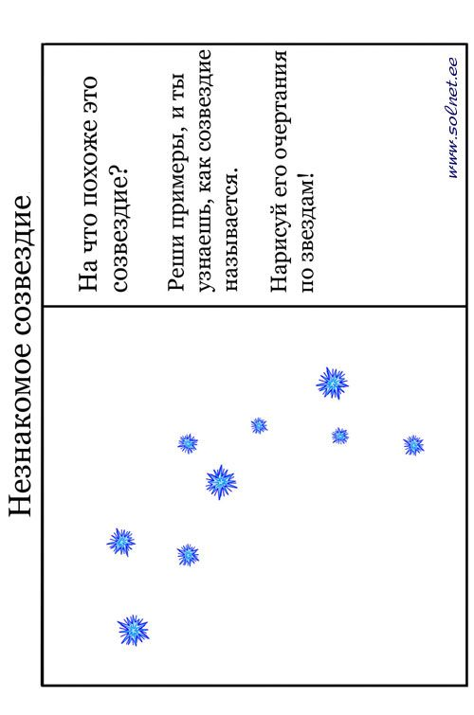
ЗАДАНИЕ №1
Настольные игры
"Космонавт"
Хочешь помочь космонавту добраться к ракете?
1. Сначала нужно распечатать эту картинку.
2. Возьми карандаш или фломастер. Соедини линией шарики с цифрами по порядку от 1 до 10. Получилось? Молодец!
3. А теперь можно поиграть вдвоем или втроем. Пусть каждый выберет себе пуговичку и положит ее рядом с космонавтом. Посчитайтесь, кто за кем ходит. Первый игрок бросает кубик. Сколько очков выпало на кубике, на столько шагов он и передвигает свою пуговичку. Затем ход следующего игрока и так далее. Кто же первый дойдет до ракеты?
Распечатать только
картинку в новом окне

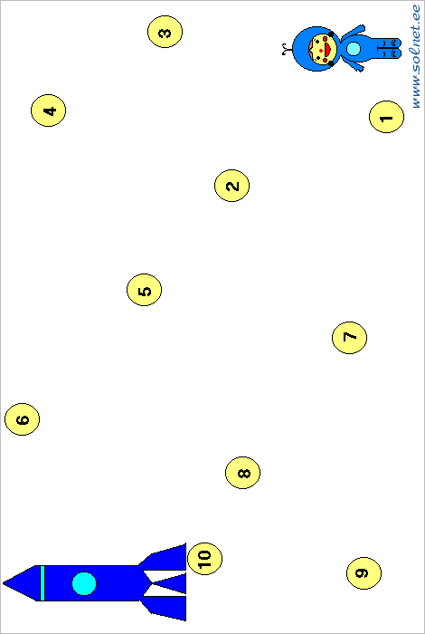

КОСМОНАВТ

В день весенний, день апрельский,
Много лет тому назад,
Мчалась в космосе ракета
Завораживая взгляд.

Новость слышала планета:
«Русский парень полетел!»,
И героем-космонавтом
Каждый мальчик стать хотел.

Только первым быть непросто.
Очень сложно первым стать.
Надо вырасти достойным,
Всё уметь и много знать.

Но когда-нибудь ты тоже
Можешь к звёздам полететь.
Ты, дружок, всего добьешься,
Надо только захотеть.

ЗВЁЗДНЫЙ СОН

Звёздный рой на тёмном небе
Мне мигает с высоты.
Шепчут звёздочки, мерцая:
«Знаем мы твои мечты.

Ты, конечно, очень хочешь
Космонавтом смелым стать
На Луну попасть желаешь,
Да по Марсу погулять.

Посмотреть в иллюминатор,
Пролетая над Землёй.
Вырастай, дружок, скорее,
Вот и встретимся с тобой!»

Вот такое пожеланье
Звёздный рой мне прошептал.
«Хорошо!» - хотел им крикнуть,
Но не смог... Я крепко спал...

РАКЕТА

Мы с друзьями во дворе
Строили ракету.
Только топлива у нас,
К сожаленью, нету.

Не смогли мы полететь
К Марсу и Венере.
Но у нас всё впереди.
В это твердо верю!

